ТЗ. Расчет цены ПС условная.
Справочник Категории Цен:
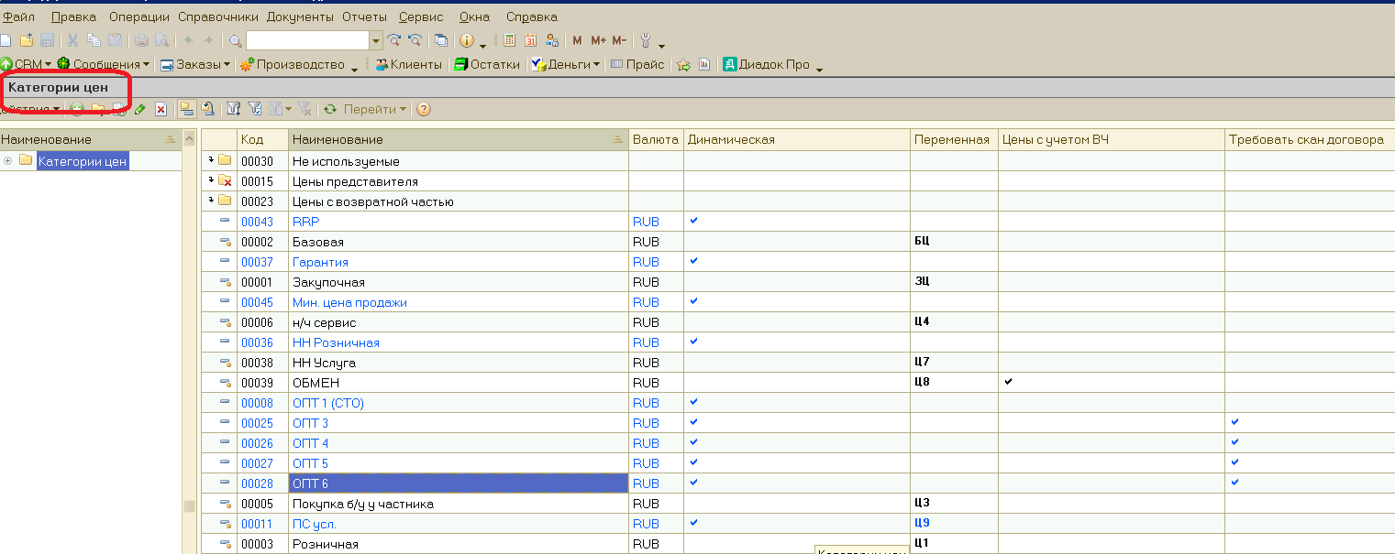
Расчет динамической цены ПС.
Добавить два значения цен в Справочник КатегорииЦен:
1.Цена ОПЗ (загружается из эксель файла) – статические цены которые мы будем загружать в справочник из файла.
2.Цена ПС условная. Уже есть (переменная Ц9) Свойство значения Цена ПС условная = динамическая.
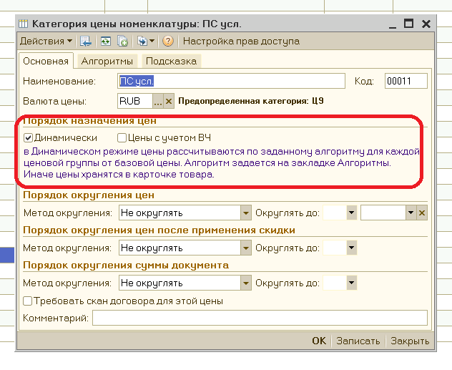
Прописать алгоритм расчета цены ПС условная в Справочник-Категории цен-Алгоритмы:
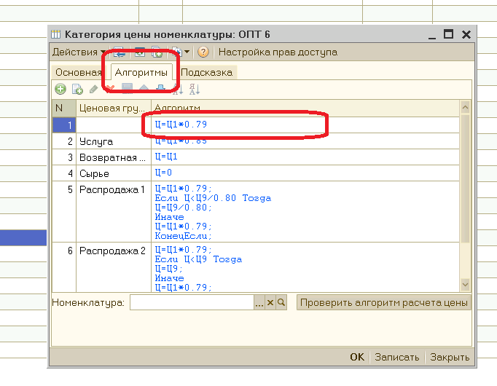
Алгоритм должен рассчитывать по формуле:
Цена ПС условная = Цена ОПЗ + (Усредненная стоимость партии/Количество товара (данного OE) в наличии на складах) по всем складам хранения минус склад НН), где:
Усредненная стоимость партии = значение в ячейке отчета Остатки товара – Партии товаров – Строка Итого, столбец Цена RUB (+Наложить дополнительное условие в запросе: По всем складам минус по складу НН)
Если Количество товара (данного OE) в = 0, то Цена ПС условная = 0.
3.Замена в алгоритме расчета Цена МП значения Цена ПС на Цена ПС условная.
Создавать новую предопределенную категорию цены не надо, есть незадействованная Цена 10, ее будем использовать как ОПЗ, загружать через обработку Загрузка номенклатуры.
Скриншот из отчета Остатки товара, где выделена усредненная стоимость партии:
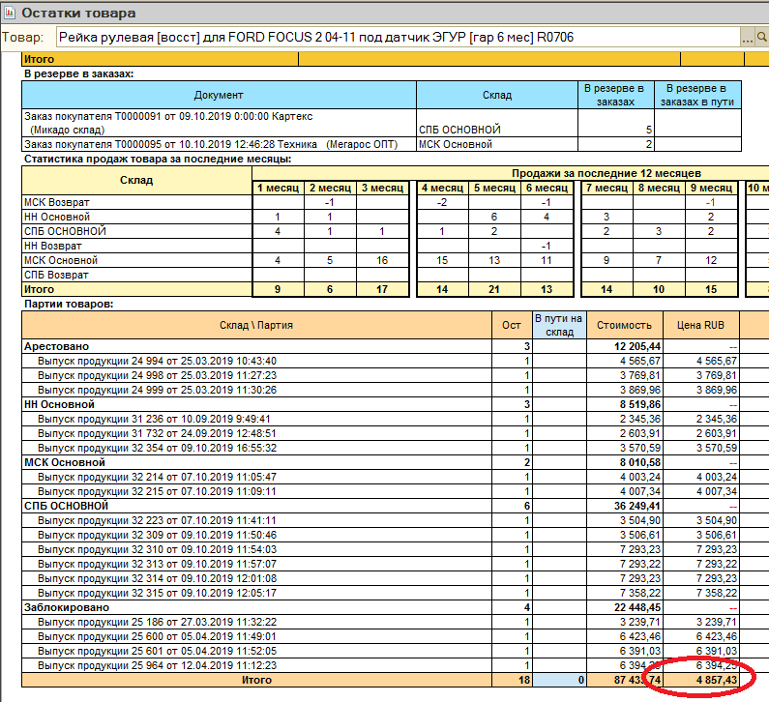

Склады по территории Нижний Новгород: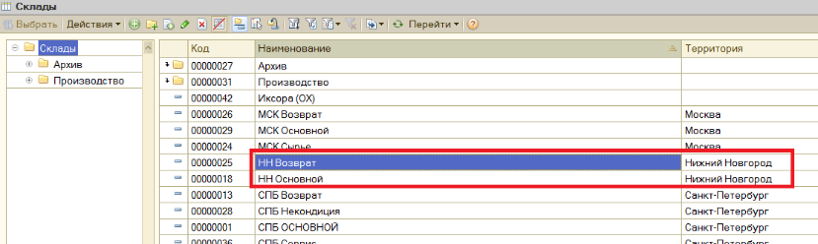

Алгоритм прописываем здесь:
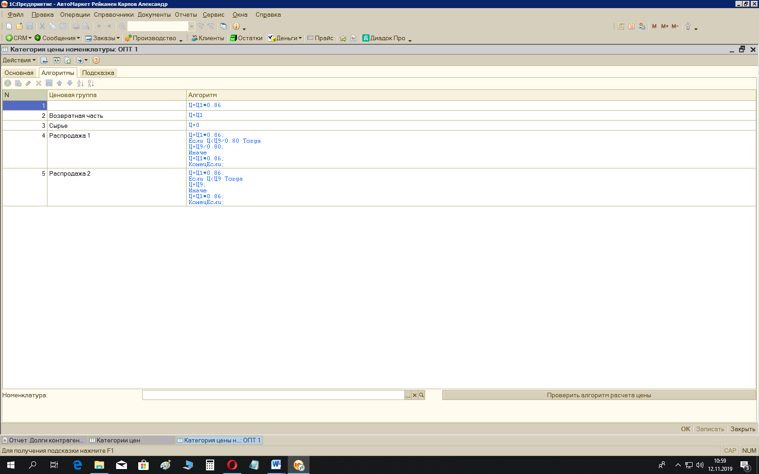

Пример расчета:
Номенклатура: R0706.
Загрузили цену ОПЗ = 1500 руб.
Со скрина: Усредненная стоимость партии = 79013,88 / 15 = 5267,59
Цена ПС условная = 1500 + 5267,59 = 6767,59 руб. – это значение должно отображаться в ячейке Категории Цена ПС условная по данной номенклатуре.
Если количество R0705 на складах было 0, то Цена ПС условная будет = 0.

